АМАНАКСКИЕ Распространяется бесплатно
ВЕСТИ
12 февраля 2020г №6(360) ОФИЦИАЛЬНО
Информационный вестник Собрания представителей сельского поселения Старый Аманак
муниципального района Похвистневский Самарской области
Администрации сельского поселения Старый Аманак муниципального района Похвистневский

Госавтоинспекторы совместно с общественниками пришли в гости к воспитанникам детского сада "Журавушка"
Начальник ОГИБДД МО МВД России "Похвистневский" майор полиции Эдуард Хачатуров, стажёр по должности инспектора по пропаганде БДД Евгения Мельникова с председателем Общественного совета Татьяной Вобликовой провели мастер-класс по изготовлению дорожных знаков с воспитанниками подготовительных групп детского сада "Журавушка" города Похвистнево.
Майор полиции рассказал дошкольникам, как важно соблюдать Правила дорожного движения на прогулках по улицам и при передвижении в автотранспорте. Особый акцент госавтоинспекторы сделали на обязательном использовании световозвращателей. Также напомнили ребятам правила поведения в общественных местах, которые не прописаны в книжках, но ими всегда нужно пользоваться: не кричать в автомашинах, отвлекая тем самым водителя, не перебегать дорогу, а переходить её спокойным шагом.
После чего сотрудники отделения ГИБДД провели среди ребят мастер-класс по изготовлению Дорожных знаков. Дети самостоятельно должны были соединить все детали знака и найти, подходящую по форме, наклейку. Затем госавтоинспекторы помогли мальчикам и девочкам правильно раскрасить, специально подготовленные тематические раскраски. Обозначения некоторых Дорожных знаков, ребята знали, и без труда раскрашивали их в нужные цвета, но если кому-то было сложно, на помощь приходили сотрудники ГИБДД. Так, ребята познакомились с разрешающими и запрещающими Дорожными знаками.
В заключении мероприятия дети продолжили делиться с полицейскими своими знаниями о Правилах дорожного движения, а начальник Похвистневской Госавтоинспекции похвалил ребят за отличные знания.
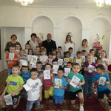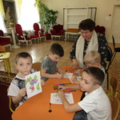

Государственные услуги в электронном виде - просто, удобно, выгодно!
Сотрудники МО МВД России «Похвистневский» провели с курсантами автошколы ДОСААФ города Похвистнево мероприятие на тему: "Государственные услуги в электронном виде - просто, удобно, выгодно!" Начальник регистрационно-экзаменационного отделения ОГИБДД майор полиции Марат Ибрагимов рассказал присутствующим о всех предоставляемых госуслугах Похвистневского РЭО ГИБДД, в том числе и получение водительского удостоверения.
Майор полиции подробно описал все этапы бесконтактного документооборота от регистрации на портале "Госуслуги", до использования всех сервисов портала. Марат Ибрагимов указал, что одно из преимуществ использования государственных услуг - это 30% скидка при оплате госпошлины при получении водительского удостоверения.
Председатель Общественного совета при МО МВД России "Похвистневский" Татьяна Вобликова призвала будущих водителей к обязательному соблюдению Правил дорожного движения. А в случае нарушения Правил, штрафы, можно оплатить, также через портал " Госуслуги" в 20-дневный срок со скидкой 50%.
По завершению мероприятия Марат Ибрагимов и Татьяна Вобликова ответили на многочисленные вопросы курсантов и раздали им тематические листовки.

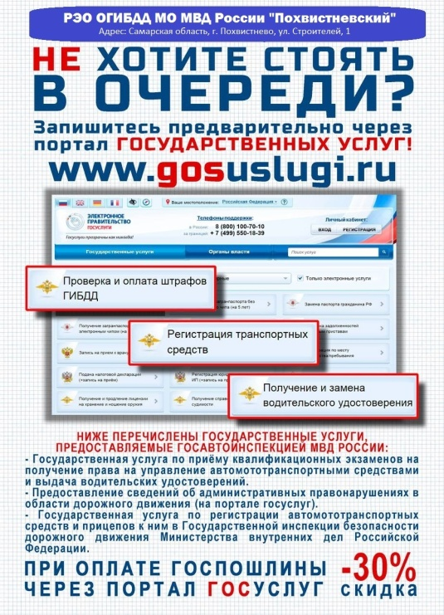

Г Р А Ф И К
отчетов перед населением участковых уполномоченных полиции
МО МВД России «Похвистневский» о проделанной работе за 2019 год

№ участкового пункта  полиции, фамилия и инициалы  участкового уполномоченного полиции | Дата  проведения  отчета | Время  проведения  отчета | Место проведения  отчета | Обслуживаемая  территория  административного  участка
1 | 2 | 3 | 4 | 5
УУП майор полиции Муртазин Р.М. | 19.02.2020 | 11.00 | СДК Б. Ега | Сельское поселение Красные Ключи ( с. Красные Ключи, с. Б. Ега, п. Активный, п. Лагеревка, ж/д разъезд 1239 км, ж/д разъезд Аверкино
Ст. УУП майор полиции Ерохов А.В. | 19.02.2020 | 15.00 | СДК Нижнеягодное | сельское поселение Подбельск северная сторона, ж/д разъезд Чувикс, п. Верхний Кинель , п. Волжанка, с. Среднее Ягодное, с. Нижнее Ягодное
УУП майор полиции Асфандияров Р.Ф. | 20.02.2020 | 10.00 | ЦСДК с. Мочалеевка | сельское поселение Мочалеевка ( с. Мочалеевка, с. Первомайск, п. Пример)
УУП майор полиции Муртазин Р.М. | 20.02.2020 | 11.00 | СДК с. Красные Ключи | Сельское поселение Красные Ключи ( с. Красные Ключи, с. Б. Ега, п. Активный, п. Лагеревка, ж/д разъезд 1239 км, ж/д разъезд Аверкино
Ст. УУП майор полиции Титов Е.В. | 20.02.2020 | 11.00 | Досуговый центр п. Северный Ключ | Сельское поселение Савруха ( с. Северный ключ, с. Александровка, п. Дмитриевка, с. Савруха, п. Антоновка. п. Березовка, п. Васильевка, п. Вязовка)
УУП майор полиции Асылгареев И.Г. | 20.02.2020 | 11.00 | СДК с. Новомочалеевка | Сельское поселение Кротково ( с.Кротково, с. Алешкино, п. Новая Мочалеевка, п. Ново-Кротково, п. Атамановский, с. Исаково, с. Абдул Завод)
УУП майор полиции Асылгареев И.Г. | 20.02.2020 | 15.00 | ЦСДК с. Кротково | Сельское поселение Кротково ( с.Кротково, с. Алешкино, п. Новая Мочалеевка, п. Ново-Кротково, п. Атамановский, с. Исаково, с. Абдул Завод)
Ст. УУП майор полиции Ерохов А.В. | 20.02.2020 | 17.00 | ДК « Родник» с. Подбельск | с. Подбельск южная сторона  северная сторона, ж/д разъезд Чувикс, п. Верхний Кинель , п. Волжанка, с. Среднее Ягодное, с. Нижнее Ягодное
Ст. УУП майор полиции Титов Е.В. | 21.02.2020 | 11.00 | ЦСДК с. Савруха | сельское поселение Савруха ( с. Северный ключ, с. Александровка, п. Дмитриевка, с. Савруха, п. Антоновка. п. Березовка, п. Васильевка, п. Вязовка)
УУП майор полиции Асылгареев И.Г. | 21.02.2020 | 11.00 | СДК с. Абдул Завод | сельское поселение Кротково ( с.Кротково, с. Алешкино, п. Новая Мочалеевка, п. Ново-Кротково, п. Атамановский, с. Исаково, с. Абдул Завод)
УУП майор полиции Асфандияров Р.Ф. | 21.02.2020 | 13.00 | СДК с. Первомайск | сельское поселение Мочалеевка ( с. Мочалеевка, с. Первомайск, п. Пример)
Ст. УУП майор полиции Артемов А.В. | 21.02.2020 | 15.00 | СДК с. Большой Толкай | сельское поселение Большой Толкай, п. Октябрьский
УУП майор полиции Асылгареев И.Г. | 21.02.2020 | 15.00 | СДК с. Исаково | сельское поселение Кротково ( с.Кротково, с. Алешкино, п. Новая Мочалеевка, п. Ново-Кротково, п. Атамановский, с. Исаково, с. Абдул Завод)
УУП капитан полиции Вагизов И.Н. | 26.02.2020 | 14.00 | СДК с. Стюхино | сельское поселение Рысайкино, с. Стюхино, п. Нестеровка, п. Калиновка
УУП  старший лейтенант полиции Асылгареев Н.Г. | 27.02.2020 | 14.00 | СДК с. Староганькино | Сельское поселение Алькино ( с. Алькино, с. Староганькино, п. Малое Ганькино, п. Сирмабусь, п. Илингино, п. Нугайка, п. Красный Мост)
Ст.УУП  майор полиции Сидубаев В.Г. | 27.02.2020 | 16.00 | ЦСДК с. Малое Ибряйкино | сельское поселение Малое Ибряйкино ( с. Малое Ибряйкино, п. Ясная Поляна, п. Ягана Ту, п. Скородумовка, п. Рябиновка, п. перле Вейс, п. Мартыновка, п. Журавлиха), п. Венера, промышленная зона от ж/д полотна до автодороги (ЛПДС)
Ст. УУП майор полиции Свинтковский К.Р. | 28.02.2020 | 14.00 | ЦСДК с. Старый Аманак | сельское поселение с. Старый Аманак ( , с. Новый Аманак, с. Сапожниково, с. Старое Мансуркино

УЧРЕДИТЕЛИ: Администрация сельского поселения Старый Аманак муниципального района Похвистневский Самарской области и Собрание представителей сельского поселения Старый Аманак муниципального района Похвистневский Самарской области
ИЗДАТЕЛЬ: Администрация сельского поселения Старый Аманак муниципального района Похвистневский Самарской области
Адрес: Самарская область, Похвистневский Газета составлена и отпечатана исполняющий
район, село Старый Аманак, ул. Центральная в администрации сельского поселения обязанности главного
37 а, тел. 8(846-56) 44-5-73 Старый Аманак Похвистневский район редактора
Самарская область. Тираж 100 экз Н.А.Саушкина

